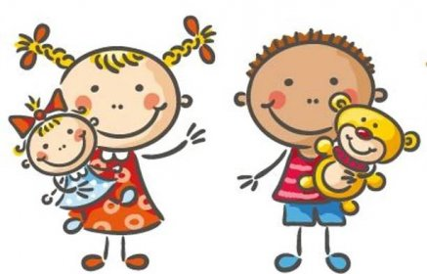 Jídelní lístek
5. – 9. 1. 2026
PONDĚLÍ | Svačina: | Chléb s medovým máslem, jablko, mléko (1a, b, 7)
PONDĚLÍ | Polévka: | Kuřecí s těstovinou (1a, b, 9)
PONDĚLÍ | Oběd: | Zapečené těstoviny s květákem a masem, okurka (1a, 3, 7, 12)
PONDĚLÍ |  | Čaj/voda
PONDĚLÍ | Svačina: | Žitný chléb s vaječnou pomazánkou, mrkev, kakao (1b,3,7)
ÚTERÝ | Svačina: | Chléb podmáslový se sýrovou pomazánkou, zelenina, bílá káva(1a, b, 7
ÚTERÝ | Polévka: | Kapustová s bramborem (1a, b)
ÚTERÝ | Oběd: | Kynuté knedlíky s borůvkovým žahourem (1a, 3, 7)
ÚTERÝ |  | Čaj/voda
ÚTERÝ | Svačina: | Rohlík, budapešťská pomazánka, zelenina, čaj (1a, 7)
STŘEDA | Svačina: | Vita chléb, pomazánka z červené fazole, kedluben+mrkev, čaj (1a, b,
STŘEDA |  | 7)
STŘEDA | Polévka: | Kulajda (1a, 3, 7)
STŘEDA | Oběd: | Rozlítaný ptáček s rýží basmati (1a, 3)
STŘEDA |  | Voda s citrusy/voda
STŘEDA | Svačina: | Veka, sloní papáníčko, polníček, ochucené mléko (1a, 7)
ČTVRTEK | Svačina: | Chléb s máslem a ředkvičkou, mléko (1a, b, 7)
ČTVRTEK | Polévka: | Vločková (1d, 9)
ČTVRTEK | Oběd: | Záhorácký závitek s bramborovým knedlíkem (1a, 12)
ČTVRTEK |  | Čaj/voda
ČTVRTEK | Svačina: | Zakarpatský chléb, zeleninová pomazánka, hruška, čaj s citr. (1a, b, 7)
PÁTEK | Svačina: | Knuspi, žervé s pažitkou, mix zeleniny, jogurtové mléko (7)
PÁTEK | Polévka: | Dýňový krém se smaženým hráškem (1a, 7)
PÁTEK | Oběd: | Plovdivské maso s těstovinou (1a)
PÁTEK |  | Čaj/voda
PÁTEK | Svačina: | Toustový chléb, šunková pěna, list salátu, pomeranč, čaj (1a, b, c,7)

Kolektiv kuchyně Vám přeje dobrou chuť.
Ovoce a zelenina dle aktuální nabídky trhu! K pokrmům je podávána voda, varianta bylinného nebo ovocného čaje.
Jídlo je určeno k okamžité spotřebě. Změna jídel a alergenů vyhrazena.
Jídlo obsahuje alergeny, které jsou značeny čísly v závorce – např. (1, 3,7)
Stopové prvky neznačíme.

